CENTRO PAULA SOUZA

ESCOLA TÉCNICA DE ITAQUERA

ALISSON ALMEIDA D. DA SILVA ERIC SANDERSON CRUZ GOMES GABRIEL SENA SALES

JOAO HENRIQUE R. TEIXEIRA

# SHANNON

SÃO PAULO 2022

ALISSON ALMEIDA D. DA SILVA ERIC SANDERSON CRUZ GOMES GABRIEL SENA SALES

JOAO HENRIQUE R. TEIXEIRA

# SHANNON

Trabalho apresentado ao componente curricular de Planejamento de Trabalho de Conclusão de Curso, do Curso Técnico em Informática, da Escola Técnica Estadual de Itaquera, Centro Estadual de Educação Tecnológica Paula Souza.

Prof. Orientador: Gerson Martins.

SÃO PAULO 2022

# TERMO DE APROVAÇÃO

ALISSON ALMEIDA D. DA SILVA ERIC SANDERSON CRUZ GOMES GABRIEL SENA SALES

JOAO HENRIQUE R. TEIXEIRA

# SHANNON

Trabalho de conclusão de curso apresentado a Etec de Itaquera, como parte das exigências para a obtenção do título de Técnico em Informática.

São Paulo, 19 de novembro de 2022.

MARCELO SANTOS BARBOSA

Coordenador

GERSON MARTINS DE OLIVEIRA

Orientador

BANCA EXAMINADORA

Professor(a) Professor(a) Professor(a)

**INTRODUÇÃO**

De alguns anos atrás até os dias atuais, a tecnologia evoluiu rapidamente, trazendo grandes surpresas e inovações para o mundo contemporâneo. E graças a esses avanços, muitas questões que em outro momento eram trabalhosas e demoradas, podem ser executadas em um tempo muito menor e de maneira muito mais simples.

Foi com o intuito de tornar a gerencia de vagas de garagem em condôminios mais prática, o projeto *Shannon* foi elaborado. Este documento contém a proposta de um software cuja função é auxiliar condôminos e sindicos a realizar cadastro de veículos, consulta e reserva de vagas de garagem e reserva do salão do prédio. Descrevemos a seguir o passo a passo de cada um dos procedimentos necessários para iniciar a elaboração de um sistema.

# CARACTERIZAÇÃO DA EMPRESA DESENVOLVEDORA

## Histórico

A Shannon criada em 2022, a partir de um grupo de estudantes, onde tiveram a ideia de abrir uma empresa para poderem se desenvolver como profissionais, devendo somente a si mesmos, sempre tiveram a ideia de crescerem profissionalmente, a Shannon foi a maneira que acharam para alcançar esse crescimento.

## Organogramah

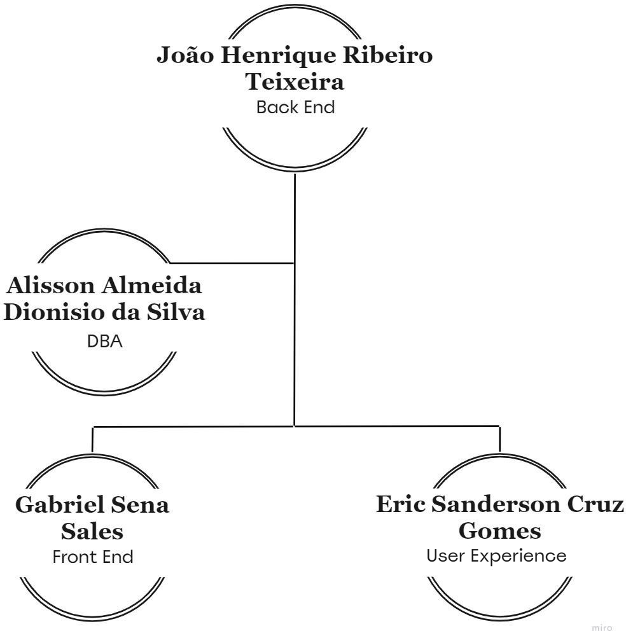O Organograma é uma representação gráfica para definir de forma hierárquica a organização da empresa.

Figura 1: Esta imagem apresenta o organograma da Empresa Desenvolvedora.

## 1.2.1 Descritivos de cargos

**Front-End:** Desenvolve e personaliza toda a parte visual relacionada aos meios digitais da empresa, para proporcionar uma navegação agradável

**Back-End:** Responsável por toda estrutura lógica e organizacional do software, essa área é responsável por interligar todos os polos do projeto.

**DBA:** Profissional que recebe, organiza, armazena e utiliza dados, é encarregado de criar as tabelas e a normalização das informações contidas.

**UX:** É responsável por criar uma interação sólida com os usuários e entender as necessidades em prol do avanço no projeto.

## Missão

Proporcionar ao cliente acesso à tecnologia, desenvolver meios que facilitem e ofereçam soluções as dificuldades do dia a dia, bem como diminuir a burocracia e tempo de execução de serviços que possam ser aprimorados.

## Visão

Identificar as lacunas no mercado atual e inovar as tecnologias constantemente, levar ao usuário final a melhor experiência, aproveitando da expertise de nossos profissionais.

## Valores

Alcançar nossos objetivos trabalhando com inovação, buscando integridade e responsabilidade. Além de trabalhar com paixão, pretendemos elevar a qualidade de nossos serviços.

## Objetivos estratégicos

Fornecer serviços e software de alta qualidade e eficiência. Visamos o desenvolvimento do colaborados, pessoal e profissional.

Criar metodologias de trabalho que forneçam agilidade na conclusão de cada projeto.

## Logotipo



Figura 2: Esta imagem apresenta o logotipo da Empresa Desenvolvedora.

* 1. **Justificativa do logotipo**

O logo é uma forma de homenagear o matemático Claude Elwood **Shannon,** que também foi engenheiro eletrônico e criptógrafo estadunidense, conhecido como "o pai da teoria da informação".

# CARACTERIZAÇÃO DA EMPRESA CLIENTE

## História

Atua desde 2022 prestando serviços de assessoria condominial com excelência e transparência. Além da vasta e tradicional experiência alcançada ao longo dos anos de atuação, a empresa conta com inovadoras propostas de soluções, gestão e aplicação de tecnologias, demonstrando know how de quem sempre pensa na frente e em prol de seus clientes.

Nossas premissas na prestação de serviços, se destacam por oferecer soluções completas e adaptáveis ao condomínio e seus condôminos. Nossa equipe técnica é altamente qualificada e composta por profissionais capacitados, dedicados a entender e gerenciar as necessidades de nossos clientes, com responsabilidade e ética.

Consulte-nos e conheça a empresa que vai mudar o rumo de seu condomínio, tornando-o o melhor ambiente para se viver.

## Organograma

O Organograma é uma representação gráfica para definir de forma hierárquica a organização da empresa.

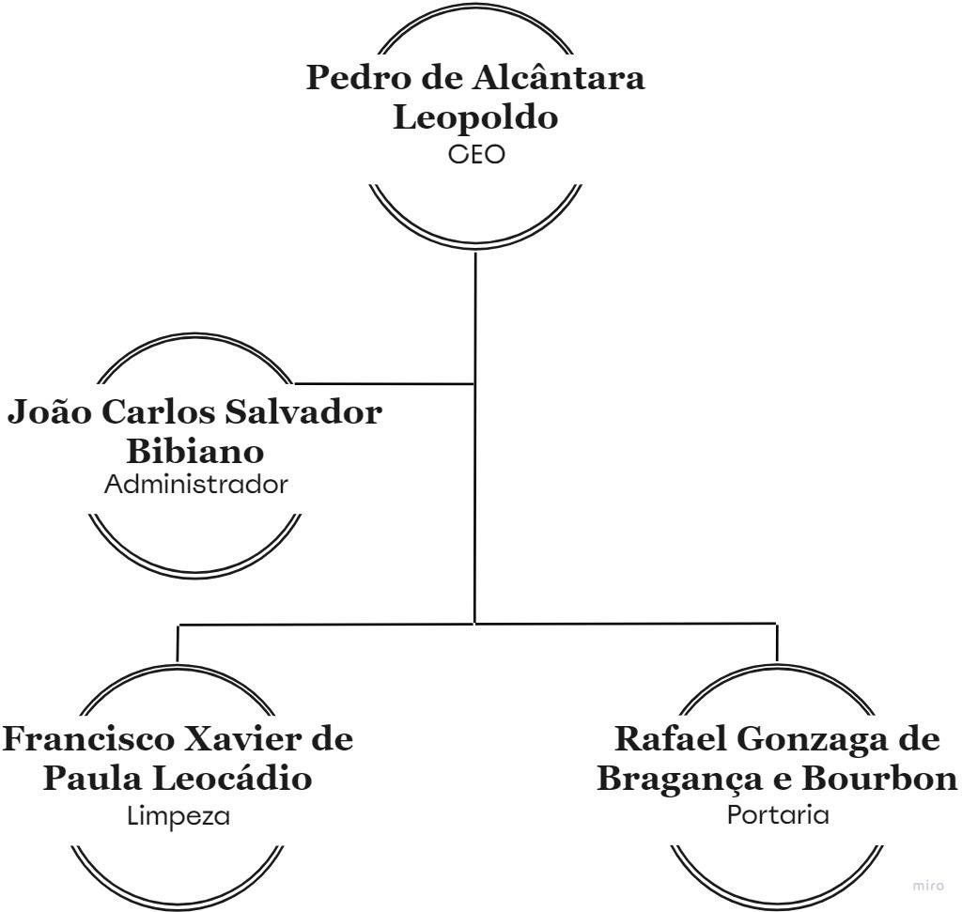

Figura 3: Esta imagem apresenta o logotipo da Empresa Cliente.

## Descritivo dos cargos

**CEO:** Comanda os recursos e operações gerais. **Administradores:** Gerir os recursos e operações gerais. **Limpeza:** Realiza a limpeza do espaço condominial.

**Portaria:** Faz o controle e segurança de acesso ao condomínio.

## Missão

Proporcionar ao mercado imobiliário negociações de ganho multilateral, construindo relações saudáveis, construtivas e de longo prazo.

## Visão

Se posicionar com relação ao mercado de assessoria imobiliária, entre as maiores e melhores do setor. Alcançar esse posto fazendo prevalecer todos os princípios descritos como Missão e Valores da empresa.

## Valores

Todos os colaboradores da empresa estão imbuídos de responsabilidade de atender todos os clientes, sejam eles clientes e/ou parceiros com ética, honestidade, responsabilidade social e respeito.

## Logotipo



Figura 4: Esta imagem apresenta o logotipo da Empresa Cliente.

## Justificativa do Logotipo

O logo é uma junção do nome CondMind com sua principal oferta, a disponibilidade de vagas em condomínios com um clique em seu dispositivo móvel.

# PROJECT CHARTER SHANNON 2022

Escopo do projeto Shannon (Project Charter)

|  |  |  |  |
| --- | --- | --- | --- |
|  | Viabilizando uma solução para o seu problema. | | |
| **Termo de Abertura Project Charter** | | |
| Preparado por | Shannon | Versão 1.0 |
| Aprovado por | Gabriel Sena | 04/10/2022 |
| **I - Resumo do projeto** | | | |
| *O software CondMind é um aplicativo que tem como proposta inicial o controle e organização das vagas de estacionamento em determinado*  *condomínio.*  A proposta do projeto é desenvolver um sistema no qual será possível realizar  *controles*, *cadastros, gerar relatórios,* entre outras rotinas de um estabelecimento. | | | |
| **II - Nome do gerente do projeto e suas responsabilidades e autoridade** | | | |
| João Henrique | | | |
| **III - Necessidades básicas do trabalho a ser realizado** | | | |
| Ferramentas: Visual Studio Code, PhpMyAdmin, Photoshop, Pacote Office, Astah, 8 GB de memória RAM, Internet Fibra, mouse e teclado. | | | |
| **IV - Descrição do projeto** | | | |
| **1. Produto do Projeto** (Metodologia implementada, documentação, implementação do projeto piloto) | | | |
| Através dos diagramas da UML (Unified Modeling Language), o projeto foi construído com sucesso. | | | |
|  | | | |
| **2. Cronograma básico do projeto** (indicar a data de início de execução dos trabalhos e a duração prevista) | | | |
| O projeto iniciou em 15/03/2022, com projeção de término em 15/12/2022. | | | |
|  | | | |

# MAPA MENTAL

Mapas mentais são representações gráficas de processos desenvolvidos para resolver problemas de informação que envolvem análises e decisões. Na maioria das vezes, eles são usados por administradores, gestores da informação e áreas correlatas que necessitam desenvolver projetos e processos.

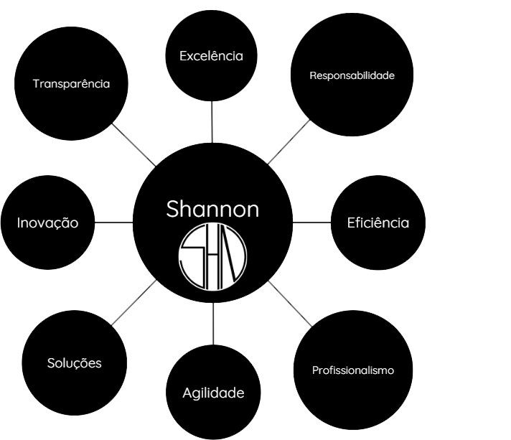

Figura 5: Esta imagem apresenta o Mapa mental do projeto Shannon.

# CRONOGRAMA

O Cronograma é uma representação gráfica do tempo investido em uma determinada tarefa ou projeto. É uma ferramenta que ajuda a controlar e visualizar o progresso do trabalho.

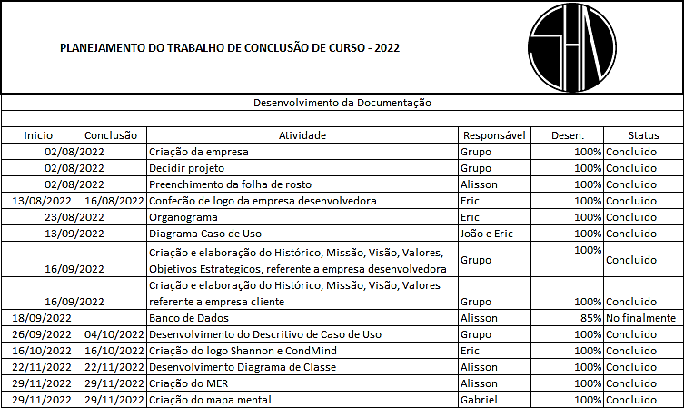

Cronograma de desenvolvimento do trabalho de Conclusão de Curso (TCC).

# CASO DE USO GERAL

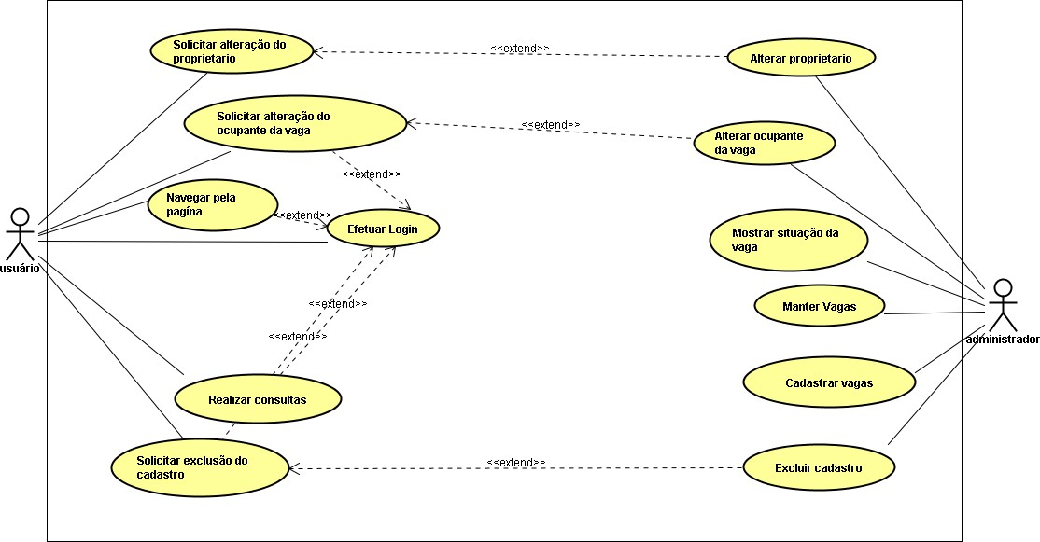O caso de uso geral procura, por meio de uma linguagem simples, possibilitar a compreensão por qualquer pessoa do comportamento externo de forma geral do sistema.

Figura 6: Esta imagem apresenta as funcionalidades dos aspectos gerais do sistema.

## Descritivos de Caso de Uso

Os descritivos de caso de uso servem para descrever os passos necessários para realizar determinada funcionalidade dentro do sistema.

Descritivo de Caso de Uso: Efetuar Login

Este descritivo tem por finalidade descrever o acesso do usuário à intranet condMind.



Descritivo de Caso de Uso: Solicitar alteração do ocupante da vaga

Este descritivo tem por finalidade descreve uma solicitação do proprietário, fazendo-se necessária ára alterar o usuário da vaga.

Descritivo de Caso de Uso: Solicitar alteração do proprietário

Este descritivo tem por finalidade descrever uma solicitação do proprietário, fazendo-se necessária para alterar o usuário da vaga.



Este descritivo tem por finalidade descrever o tráfego do usuário e proprietário da vaga pelo Software CondMind.

Descritivo de Caso de Uso: Navegar pela página

Este descritivo tem por finalidade descrever o tráfego do usuário e proprietário da vaga pelo Software CondMind.

Descritivo de Caso de Uso: Realizar consultas

Este descritivo tem por finalidade descrever uma solicitação do usuário ou proprietário da vaga para consultar alguma informação referente a vaga.



Este descritivo tem por finalidade descrever uma solicitação do proprietário para excluir o cadastro da vaga.

Descritivo de Caso de Uso: Solicitar exclusão do cadastro

Descritivo de Caso de Uso: Alterar proprietário

Este descritivo tem por finalidade descrever uma solicitação do proprietário para excluir o cadastro da vaga.



Descritivo de Caso de Uso: Mostrar situação da vaga

Este descritivo tem por finalidade descrever a exibição atualizada de todas as informações disponíveis sobre a vaga.

Descritivo de Caso de Uso: Cadastrar Usuário

Este descritivo tem por finalidade descrever o processo de cadastro do usuário na intranet condMind.

Este descritivo tem por finalidade descrever a exclusão do cadastro do usuário na intranet condMind.



Descritivo de Caso de Uso: Excluir cadastro

Este descritivo tem por finalidade descrever a exlusão do cadastro do usuário na intranet condMind.

Descritivo de Caso de Uso: Manter vagas

Este descritivo tem por finalidade descrever o sorteio e o cadastro de vagas do condomínio na intranet condMind.

## Diagrama de Classe

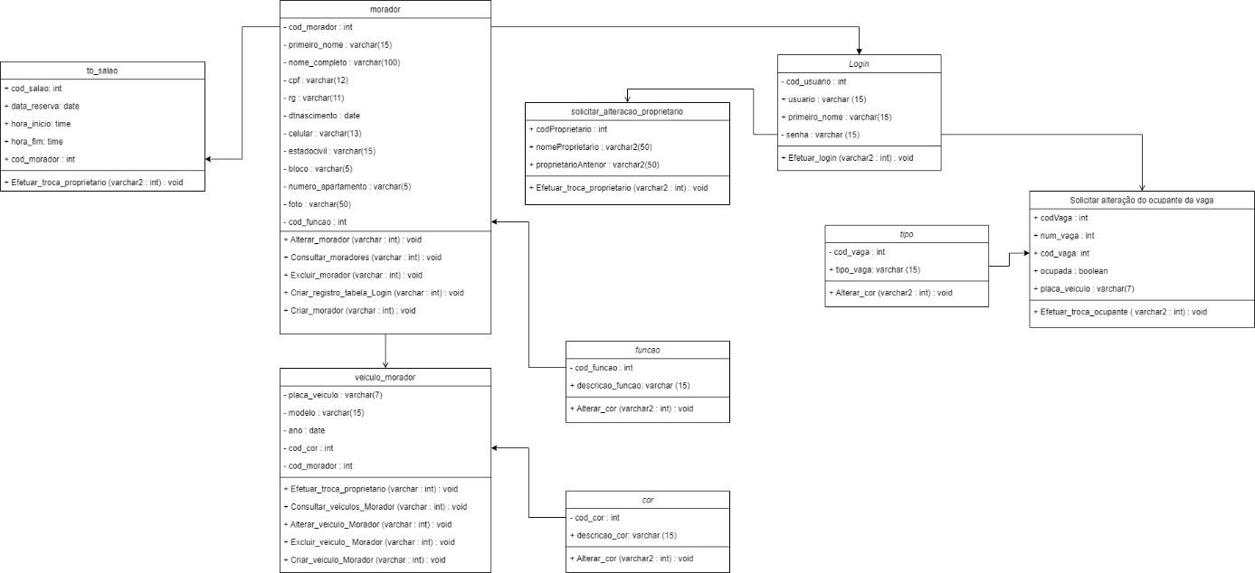

Figura 18: Esta imagem apresenta as classes que irão compor o sistema

## Descritivo de classes

Os descritivos de classes servem para descrever os passos necessários para realizar determinada funcionalidade dentro do sistema.

Especificação de Classe: Login

|  |  |  |  |  |  |
| --- | --- | --- | --- | --- | --- |
| **ESPECIFICAÇÃO DE CLASSE** | | | | | |
| **1. Nome:** Login | | | | | |
| **2. Descrição :** Classe que representa o Login do usuário | | | | | |
| **3. Orientação para implementação:** Morador | | | | | |
| **4. Atributos:** | | | | | |
| **Nome** | **Descrição** | **Dominio** | | | |
|  |  | **Tipo** | **Tamanho** | **Restrições** | **Formato** |
| cod_usuario | Código do  Usuário | int | - | Este campo só deve  aceitar números |  |
| usuario | Usuário  cadastrado no sistema | varchar | 15 |  |  |
| primeiro_nome | Primeiro  nome do morador | varchar | 15 | Este campo só deve aceitar letras |  |
| senha | Senha do usuário  cadastrado | varchar | 15 |  |  |
| funcao | Função de quem está acessando o  Sistema | varchar  Esta especificação tem por finalidade descrever a classe que representa o login. | 15 |  |  |

Especificação de Classe: Morador

Esta especificação tem por finalidade descrever a classe que representa o morador.

|  |  |  |  |  |  |
| --- | --- | --- | --- | --- | --- |
| **ESPECIFICAÇÃO DE CLASSE** | | | | | |
| **1. Nome:** Morador | | | | | |
| **2. Descrição :** Classe que representa o cadastro de moradores | | | | | |
| **3. Orientação para implementação:** Funcionário, Produto | | | | | |
| **4. Atributos:** | | | | | |
| **Nome** | **Descrição** | **Dominio** | | | |
|  |  | **Tipo** | **Tamanho** | **Restrições** | **Formato** |
| cod_morador | Código do Morador | Int | - | Este campo só deve aceitar números. | 1234 |
| primeiro_nome | Primeiro nome do morador | varchar | 15 | Este campo só deve aceitar letras |  |
| nome_completo | Nome completo do morador | varchar | 100 | Este campo só deve aceitar letras |  |
| cpf | CPF do morador | varchar | 12 | Este campo só deve aceitar números | 999.999.999-99 |
| rg | RG do morador | varchar | 11 | Este campo não deve  aceitar carecteres especiais | 99.999.999-X |
| dtnascimento | Data de nascimento do morador | varchar | 12 | Este campo só deve aceitar números | 12/12/2000 |
| celular | número de celular do morador | varchar | 13 | Este campo só deve aceitar números | (11)98765-4321 |
| estadocivil | Estado cívil do morador | varchar | 15 | Este campo só deve aceitar letras |  |
| bloco | Bloco do  apartamento do morador | varchar | 5 |  |  |
| numero_ apartamento | Número do  apartamento do morador | varchar | 5 |  |  |
| foto | Foto do morador | varchar | 50 |  |  |
| funcao | Qual área de atuação no prédio | varchar | 15 | Este campo só deve aceitar letras |  |

Especificação de Classe: solicitar_alteracao_ocupante_vaga

|  |  |  |  |  |  |
| --- | --- | --- | --- | --- | --- |
| **ESPECIFICAÇÃO DE CLASSE** | | | | | |
| **1. Nome:** solicitar_alteracao_ocupante_vaga | | | | | |
| **2. Descrição :** Classe que representa a solicitação do ocupante da vaga | | | | | |
| **3. Orientação para implementação:** Login | | | | | |
| **4. Atributos:** | | | | | |
| **Nome** | **Descrição** | **Dominio** | | | |
|  |  | **Tipo** | **Tamanho** | **Restrições** | **Formato** |
| codVaga | Código da  vaga | int | - | Este campo só deve  aceitar números |  |
| num_vaga | Número da  vaga do prédio | varchar | 15 | Este campo só deve aceitar números |  |
| tipo_vaga | define o tipo de vaga (carro,moto,  etc) | varchar | 15 | Este campo só deve aceitar letras |  |
| ocupada | Mostra se vaga já está ocupada ou  não | boolean | - |  |  |
| placa_veiculo  Esta especificação tem por finalidade descrever a classe que representa a solicitação de alteração do ocupante da vaga. | Placa do  veiculo do solicitante | varchar | 7 |  |  |

Especificação de Classe: Solicitar_alteracao_proprietario

|  |  |  |  |  |  |
| --- | --- | --- | --- | --- | --- |
| **ESPECIFICAÇÃO DE CLASSE** | | | | | |
| **1. Nome:** Solicitar_alteracao_proprietario | | | | | |
| **2. Descrição :** Classe que representa a solicitação de alteração do proprietário da vaga | | | | | |
| **3. Orientação para implementação:** Login | | | | | |
| **4. Atributos:** | | | | | |
| **Nome** | **Descrição** | **Dominio** | | | |
|  |  | **Tipo** | **Tamanho** | **Restrições** | **Formato** |
| cod_proprietário | Código do  novo proprietário | int | - |  |  |
| nomeProprietário | Nome do novo  proprietário da  vaga | varchar2 | 50 | Este campo só deve aceitar letras |  |
| proprietarioAnterior | Nome do antigo proprietário da  vaga | varchar2 | 50 | Este campo só deve aceitar letras |  |

Esta especificação tem por finalidade descrever a classe que representa a solicitação de alteração do proprietário da vaga.

Especificação de Classe: Veiculo_Morador

|  |  |  |  |  |  |
| --- | --- | --- | --- | --- | --- |
| **ESPECIFICAÇÃO DE CLASSE** | | | | | |
| **1. Nome:** Veiculo_Morador | | | | | |
| **2. Descrição :** Classe que representa o cadastro dos veículos dos moradores | | | | | |
| **3. Orientação para implementação:** Morador | | | | | |
| **4. Atributos:** | | | | | |
| **Nome** | **Descrição** | **Dominio** | | | |
|  |  | **Tipo** | **Tamanho** | **Restrições** | **Formato** |
| placa_veiculo | Placa do  veículo do morador | varchar | 7 |  |  |
| modelo | Modelo do  veículo do morador | varchar | 15 |  |  |
| ano | Ano do Veículo do  morador | date |  | Este campo só deve aceitar números | 2023 |
| cor | Cor do veículo do  Morador | varchar | 10 |  |  |
| cod_morador | Código do  morador | int |  | Este campo só deve  Esta especificação tem por finalidade descrever a classe que representa o veículo morador  aceitar números |  |

## Diagrama de Entidade Relacionamento

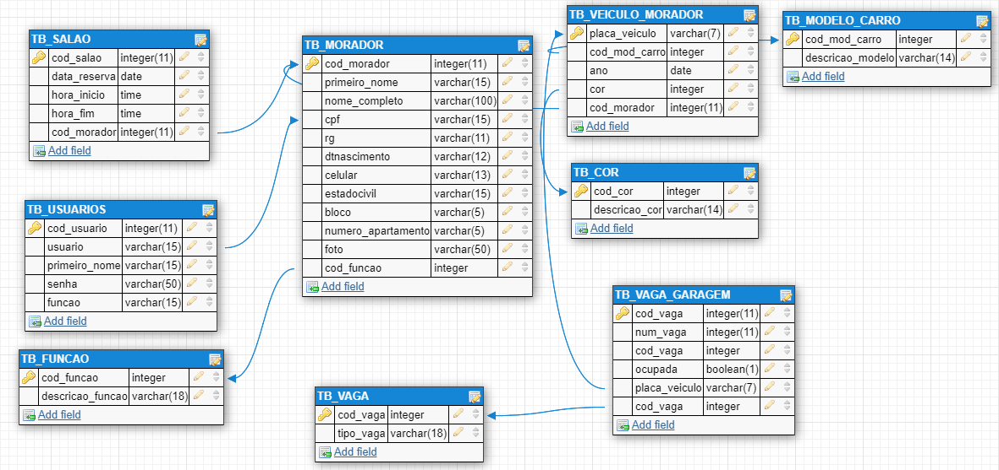

Figura 26: Banco de dados que irá armazenar as informações do sistema.

# ESTUDO DE VIABILIDADE

Com o crescimento populacional cada vez fica mais difícil um cidadão possuir uma residência, nossa proposta entra como solução a partir da crescente busca por condomínios.

A proposta é implementar um software para o gerenciamento de vagas de um condomínio. Ao se cadastrar, cada morador terá através do código de contrato um número de vaga, no software permitirá aos porteiros identificarem de forma rápida e pratica em qual vaga o morador estacionou, permitindo aos moradores trocarem de vaga entre si.

## Relatório detalhado de custos e benefícios

**Alternativas consideradas**

Este documento analisa duas possíveis soluções para o problema proposto acima, levando em consideração os seguintes critérios de avaliação:

1. Viabilidade Operacional

•Performance

•Eficiência

•Informação

•Serviços

•Personalização

•Interface com o usuário / Facilidade de uso / Praticidade

2. Viabilidade Técnica

• Linguagens de Programação

• Sistema de Gerenciamento de Banco de Dados

• Interfaces gráficas

A seguir estão as descrições das alternativas que foram consideradas neste estudo, incluindo a alternativa-padrão atual, sendo a mesma o primeiro item descrito:

**Alternativa 01:**

Colocar todas as informações referentes as vagas de garagem escritas em um documento no formato .PDF disponibilizado no site da própria empresa administradora do condomínio para consulta dos condôminos quando desejado.

**Alternativa 02:**

Substituição do .PDF por um aplicativo próprio para este serviço, com design dinâmico e intuitivo que terá separado por cores as vagas que estejam disponíveis ou ocupadas, assim como todas as informações relevantes referentes a vaga, como número do apartamento proprietário, usuário, tempo de uso, localização, data de validade, valor para aluguel etc.

**Esta foi a alternativa escolhida.**

**VIABILIDADE OPERACIONAL DO CONDMIND**

**Aspectos Gerais:** O software CondMind é um aplicativo que tem como proposta inicial o controle e organização das vagas de estacionamento em determinado condomínio. Para seu funcionamento haverá um servidor central que estará responsável pelo armazenamento de todas as informações a respeito de todas as vagas de estacionamento disponibilizadas pelo condomínio. Haverá um computador na portaria do condomínio, para quando solicitado, acessar o Banco de Dados para obter as informações que porventura possam ser solicitadas pelos condôminos. E para mais segurança haverá um gerador de energia como solução para imprevistos com a fornecedora de energia local. Com uma interface amigável, atraente e com grande de manuseio o software poderá ser facilmente utilizado por todos os condôminos. O CondMind é um software específico da série de softwares da Shannon, que possui grande flexibilidade de utilização, podendo adentrar facilmente em outras vertentes comerciais relacionadas a condomínios em geral, finalidade o controle e organizações de áreas compartilhadas no interior do condomínio e outras informações que sejam relevantes.

**Performance:** Aplicativos na maioria dos casos, possuem uma performance superior aos meios tradicionais de consultas, como sites e documentos escritos. Com a alta capacidade dos aplicativos atuais, calcula-se que um sistema baseado na opção 2 cobriria todas as requisições necessário de maneira bem mais intuitiva e de fácil entendimento do que a alternativa 1. A alternativa 2, por ser baseada em tais aspectos, apresentaria um desempenho maior do que o da primeira alternativa.

**Eficiência:** A utilização da alternativa 2 e dos seus recursos pode ser maximizada, unindo diversas informações em um único local. A utilização de mídias (fotos e ilustrações) agregaria mais praticidade.

**Informação:** No que diz respeito à utilidade e pertinência das informações, as 2 alternativas se equiparam. Porém, em relação ao tempo de acesso e disponibilização da informação, a alternativa 2 leva vantagem sobre a alternativa 1, pois aplicativos são capazes de fornecer informações em menor intervalo de tempo do que sistemas manuais como: documentos escritos.

**Serviços:** No que diz respeito ao aspecto de confiabilidade, temos que 2 alternativas se equivalem, pois nos 2 casos, o produto final, é gerado. Ou seja, as informações referentes as vagas de garagem são dadas, porém na segunda alternativa é bem mais ilustrada, de fácil modificação e acesso e atualização constante.

**Personalização:** A segunda opção oferece maior personalização, pois se pode incluir ilustrações diferentes, fotos atualizadas entre outros recursos de mídia que enriquecerão o objetivo final do aplicativo.

**Interface com usuário / Facilidade de uso / Praticidade:** No que se refere à interface e à facilidade de uso, a primeira alternativa, por se tratar de leitura simples de um documento .PDF, se mostra como a melhor opção para pessoas que não possuem nenhuma aproximação com os recursos computacionais. Contudo, não se apresenta uma solução prática.

**VIABILIDADE TÉCNICA DO CONDMIND**

**Considerações gerais:** Comparando as linguagens consideramos usar Java, pelo tamanho da ferramenta e porque julgamos ser a melhor para realizar as tarefas que iremos realizar. Java tem proporções imensas e pode ser adequada em qualquer tipo de software.

**Aspectos Gerais:** A linguagem de programação PHP é de uso simples, tem boa interação com o sistema operacional e facilidade de uso.

**Banco de Dados Microsoft SQL Server**

O MS SQL Server é um SGBD (Sistema de Gerenciamento de Banco de Dados) relacional desenvolvido pela Microsoft. Como banco de dados sua principal função é armazenar e recuperar dados solicitados por outras aplicações. Suporta grandes quantidades de dados que exigem transações, integridade referencial, é totalmente comercial, ou seja, pago.

# PROJETO DETALHADO

## Diagrama de Entidade Relacionamento

Definição dos Layouts: Tela inicial do sistema

Figura 27: Esta apresenta a tela inicial do sistema.

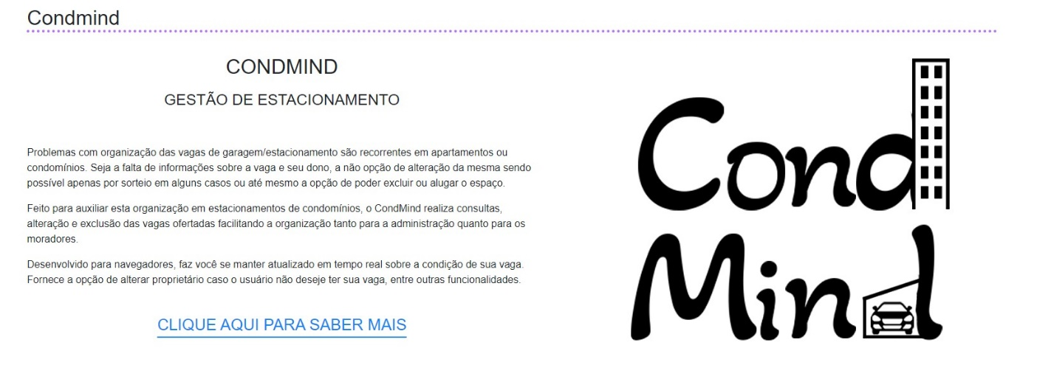Definição dos Layouts: Apresentação da CondMind na tela inicial do sistema

Figura 27: Esta apresenta a CondMind na tela inicial do sistema.

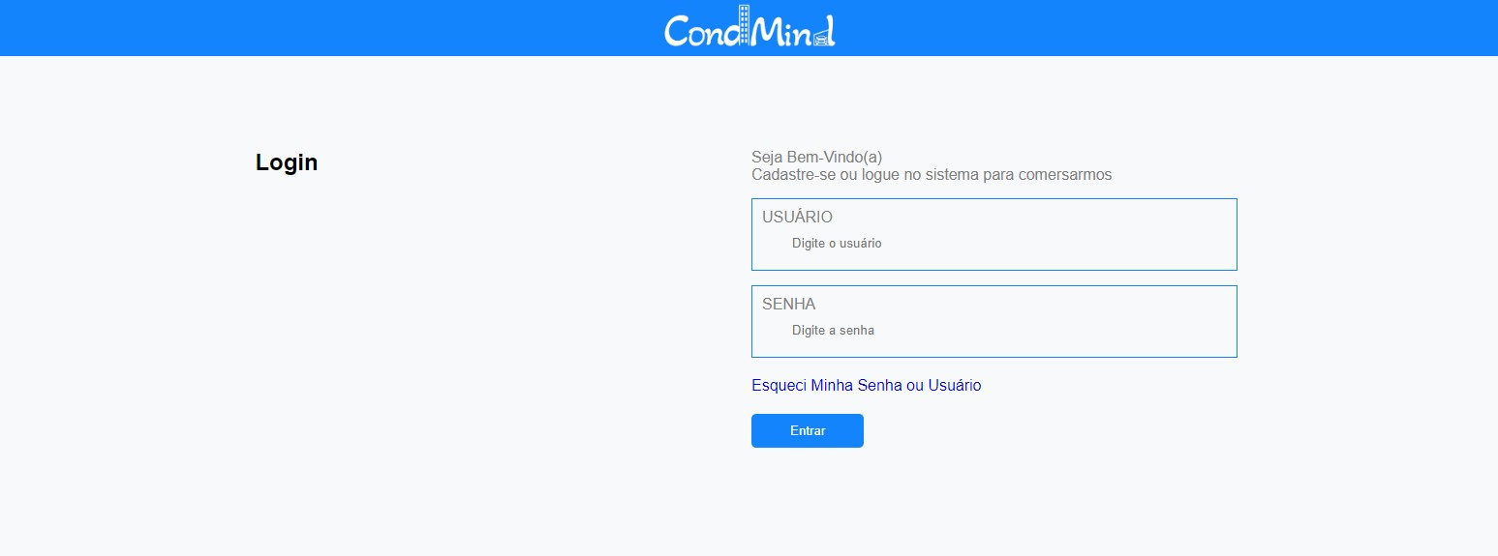Definição dos Layouts: Tela login

Figura 27: Esta apresenta a tela de login do CondMind.

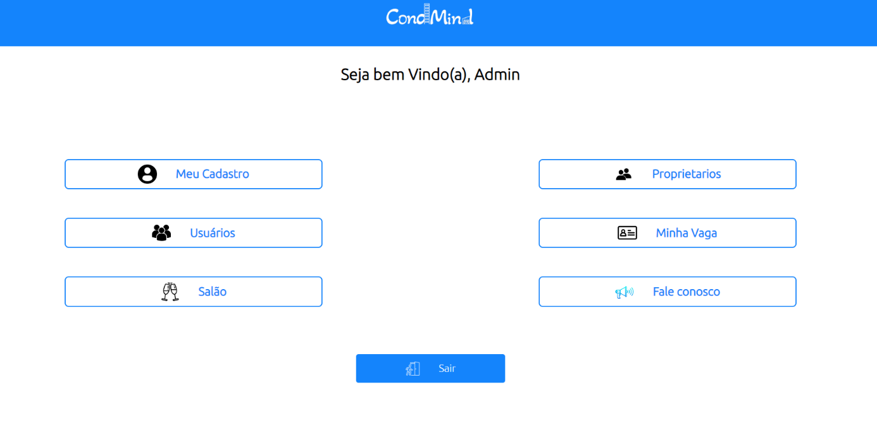Definição dos Layouts: Tela de início (Administrator)

Figura 27: Esta apresenta a tela de início da CondMind para o administrador.

Definição dos Layouts: Tela de início (Usuário)

Figura 27: Esta apresenta a tela de início da CondMind para o usuário.

## 

Definição dos Layouts: Tela de cadastro (Administrador)

Figura 27: Esta apresenta a tela de cadastro do administrador.

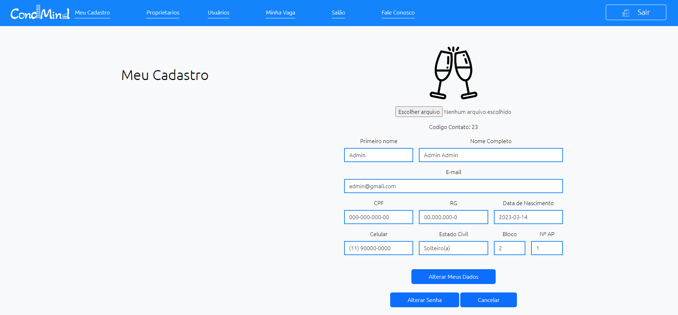

Definição dos Layouts: Tela de cadastro (Usuário)

Figura 27: Esta apresenta a tela de cadastro do usuário.

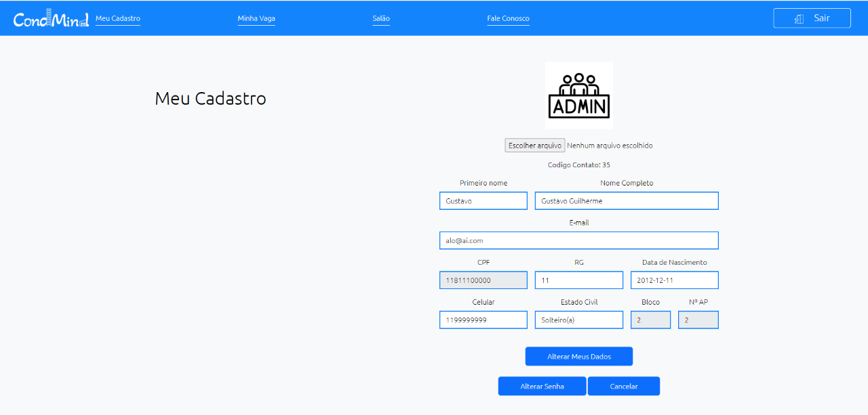

Definição dos Layouts: Tela de proprietários

Figura 27: Esta apresenta a tela de proprietários.

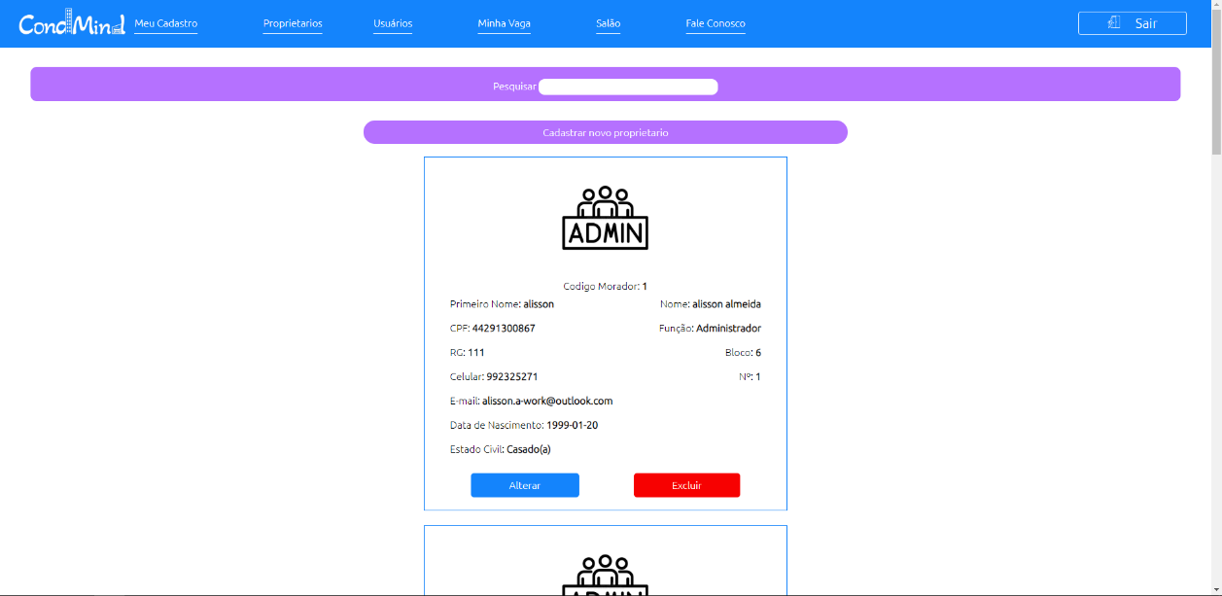

Definição dos Layouts: Tela de usuários

Figura 27: Esta apresenta a tela de usuários.

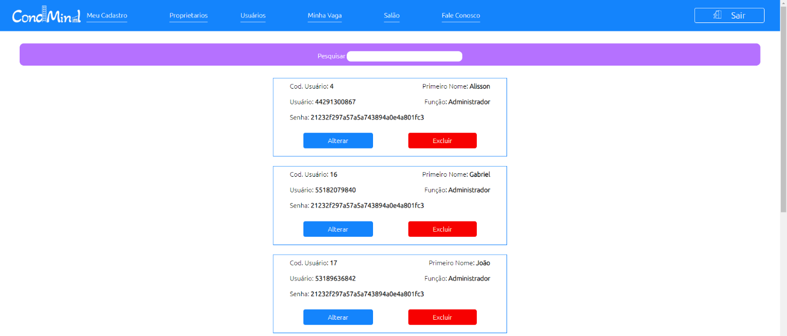

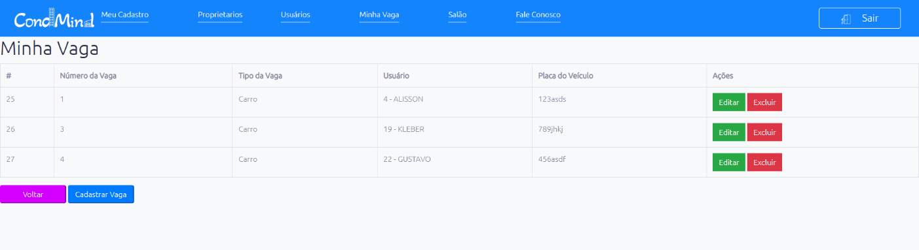Definição dos La

Figura 27: Esta apresenta a tela de vaga para o administrador.

Definição dos Layouts: Tela do salão (Administrador)

Figura 27: Esta apresenta a tela do salão para o administrador.

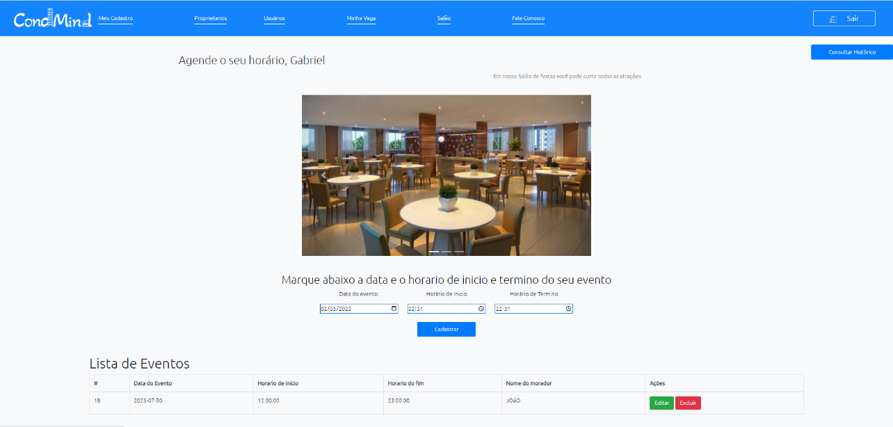

Definição dos Layouts: Tela do salão (Usuário)

Figura 27: Esta apresenta a tela do salão para o usuário.

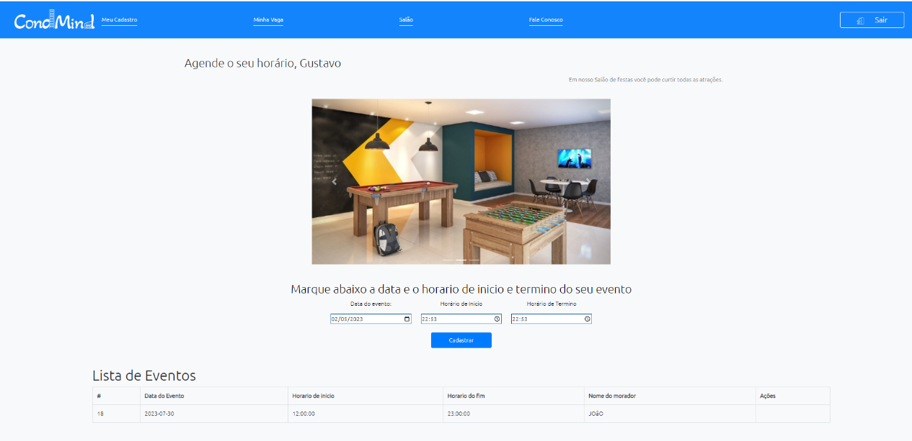

Definição dos Layouts: Tela Fale conosco

Figura 27: Esta apresenta a tela de fale conosco.

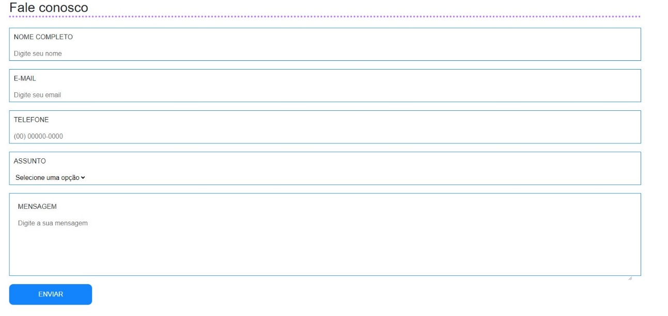

Definição dos Layouts: Tela cadastrar vaga (Administrador)

Figura 27: Esta apresenta a tela de cadastrar vaga para o administrador.

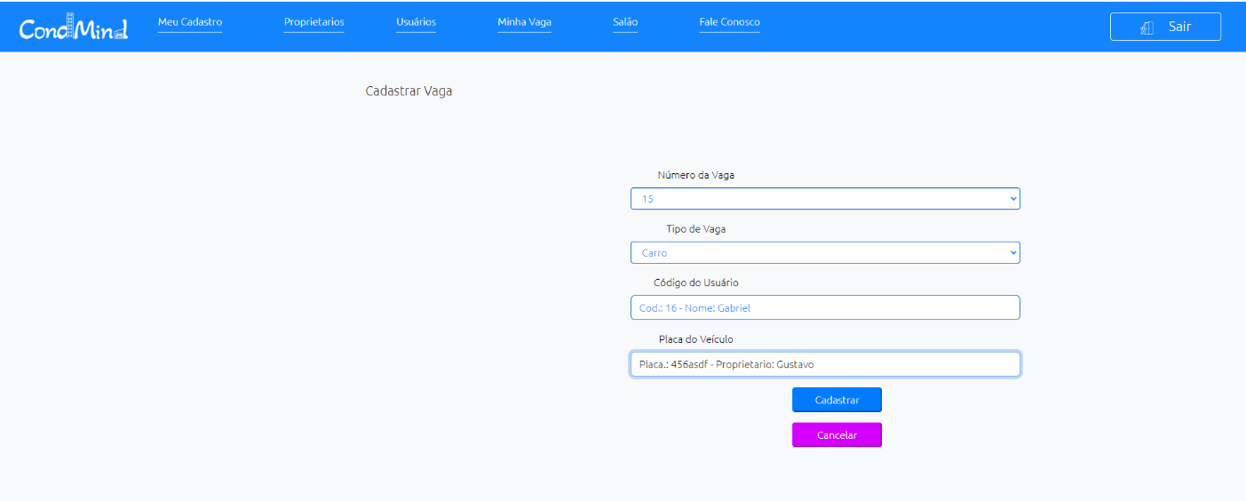

Definição dos Layouts: Tela cadastrar veículo (Administrador)

Figura 27: Esta apresenta a tela de cadastrar veículo para o administrador.

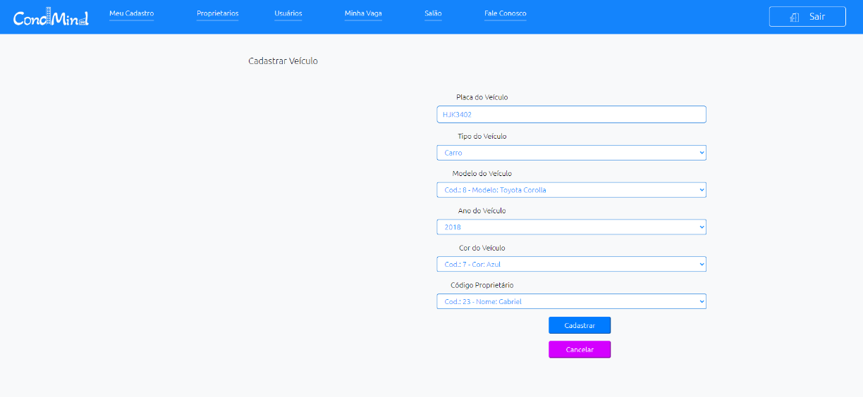

youts: Tela vaga (Administrador)